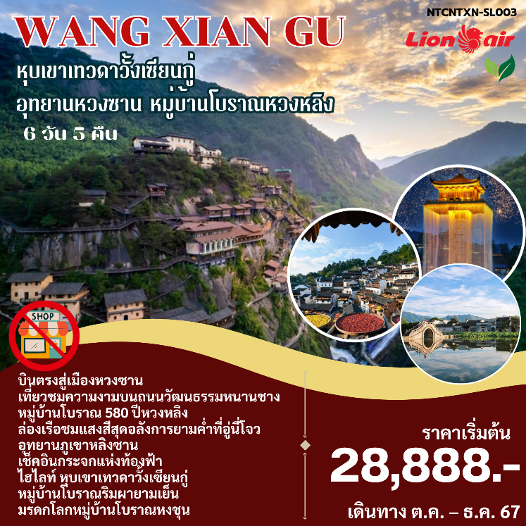
วันที่ | โปรแกรมทัวร์ | อาหาร |  |  | โรงแรม
 |  | เช้า | เที่ยง | เย็น
1 | กรุงเทพฯ ดอนเมือง–หวงซาน SL8106 (14.00-19.10) | - | - |  | REZEN SELECT HOTEL หรือเทียบเท่า
2 | อุทยานหวงซาน (รวมกระเช้าขึ้นลง) |  | บุฟเฟต๋บนเขา |  | REZEN SELECT HOTEL หรือเทียบเท่า
3 | เมืองหวงซาน – หมูบ้านโบราณหวงหลิง (รวมกระเช้าขึ้นลง) - ล่องเรื่อชมแสงสีอู้วนี่โจว** ชมบรรยากาศแสงสียามค่ำคืน ** |  |  |  | WANJUAN HOTEL หรือเทียบเท่า
4 | อ่าวพระจันทร์ – เมืองซ่างเหรา – หุบเขาเทวดาวั้งเซียนกู่ – เมืองซ่างเหรา |  |  |  | VIENNA INN HOTELหรือเทียบเท่า
5 | เมืองซ่างเหรา – อุทยานภูเขาหลิงซาน(รวมกระเช้า) – ท้องฟ้ากระจก – เมืองหวงซาน – ถนนโบราณถุนซี |  |  |  | REZEN SELECT HOTEL หรือเทียบเท่า
6 | เมืองหวงซาน–หมู่บ้านโบราณหงชุน–กรุงเทพฯSL8107 (2010-2330) |  |  | -
** รายการทัวร์ข้างต้นอาจมีการสลับปรับเปลี่ยนเพื่อความเหมาะสม **

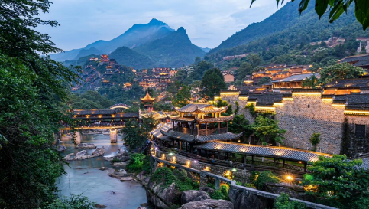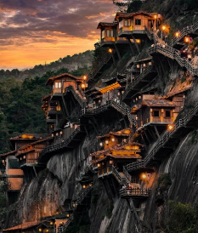

วันแรกของการเดินทาง กรุงเทพฯ (ดอนเมือง) – ฉางซา - ถนนคนเดินหวงซิงลู่ (-/-/เย็น)
11.00 น. ผู้เดินทางพร้อมกัน ที่สนามบินดอนเมือง อาคารผู้โดยสายขาออก ชั้น 4 เพื่อทำการเช็คอินที่เค้าน์เตอร์สายการบินไลอ้อนแอร์ โดยมีเจ้าหน้าที่คอยอำนวยความสะดวกท่านอยู่ หลังจากเช็คอินบัตรโดยสาร นำสัมภาระขึ้นเครื่อง รับบัตรขึ้นเครื่อง และ ผ่าน ตม. ขาออก แล้ว รอขึ้นเครื่องบิน
14.00 น. ออกเดินทางสู่สนามบินฉางซา ประเทศจีน โดยสายการบิน ไลอ้อนแอร์ เที่ยวบินที่ SL8106
ใช้เวลาเดินทาง 3 ชั่วโมง 10 นาที
19.10 น. เดินทางถึง เมืองหวงซาน ตั้งอยู่ทางใต้ของมณฑลอานฮุย เป็นแหล่งผลิตไม้แปรรูปที่สำคัญทางตะวันออกของจีน ทั้งยังเป็นแหล่งผลิตชาที่มีชื่อเสียงของจีน หวงซาน เมืองที่มีทรรพยากรทางธรรมชาติอันอุดมสมบูรณ์ โอบล้อมด้วยผืนป่าและขุนเขา มีพันธุ์ไม้กว่า 1000 ชนิดกระจายอยู่ตามธรรมชาติ เป็นเมืองที่มีเสน่ห์และทัศนียภาพอันงดงาม
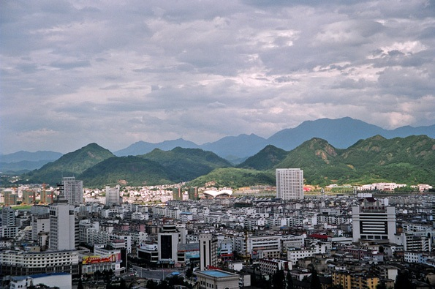
จากนั้น พาท่านเดินทางเข้าโรงแรมที่พัก รับประทานอาหารเย็น เช็คอินห้องพักและพักผ่อนตามอัธยาศัย
ที่พัก REZEN SELECT HOTEL หรือเทียบเท่าระดับ 4 ดาว
วันที่สอง อุทยานหวงซาน (รวมกระเช้าขึ้น-ลง) (เช้า/กลางวัน/เย็น)
เช้า รับประทานอาหารเช้า ณ โรงแรมที่พัก
จากนั้น นำท่าน นั่งกระเช้าขึ้นอุทยาน เขาหวงซาน ในภาษาจีนหมายความว่า ภูเขาสีเหลือง ในอดีตถูกเรียกว่า “ภูเขายี่ซาน” จนในภายหลังราวปี 747 ได้มีการเปลี่ยนชื่อเป็น “หวงซาน” โดยเชื้อพระวงศ์ในสมัยนั้นเพื่อเป็นเกียรติแด่ จักรพรรดิเหลืองหวงตี้ จักพรรดิจีนในตำนานของบรรพบุรุษชาวฮั่นจีน นำคณะท่านชมภูเขาซึ่งมีเนื้อที่กว่า 154 ตารางกิโลเมตร ชมเทือกเขาน้อยใหญ่เรียงรายสลับกัน ชมต้นสนอายุยาวนานกว่าหลายร้อยปี เพลิดเพลินกับทัศนียภาพอันงดงาม เดินผ่านม่านเมฆประดุจเดินอยู่บนแดนสวรรค์
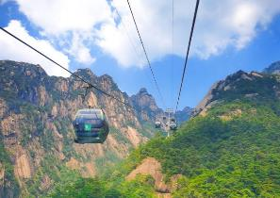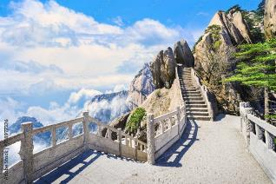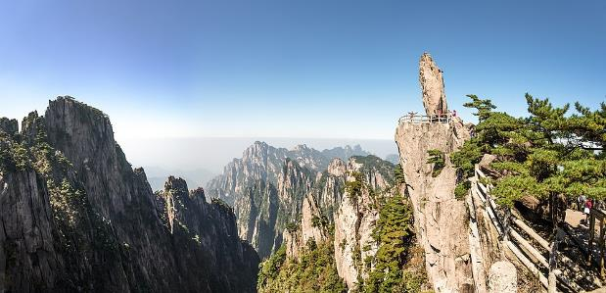
เที่ยง รับประทานอาหารกลางวัน พิเศษ บุฟเฟ่ต์ร้านภัตตาคารบนเขาหวงซาน
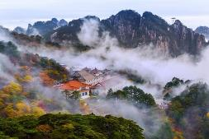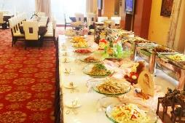
จากนั้น อิสระท่านชมความน่าอัศจรรย์ของธรรมชาติ ของเขาหลิงซาน จากนั้นนำท่านนั่งกระเช้าลงเขา
ค่ำ บริการอาหารค่ำ ณ ภัตตาคารและเดินทางกลับเข้าโรงแรมที่พัก พักผ่อนตามอัธยาศัย
ที่พัก REZEN SELECT HOTEL หรือเทียบเท่าระดับ 4 ดาว
วันที่สามของการเดินทาง เมืองหนานชาง – เมืองอู้หยวน - หมู่บ้านโบราณหวงหลิง สะพานกระจก (รวมค่ากระเช้าไป-กลับ) - ล่องเรือชมแสงสีอู่นี่โจว (เช้า/กลางวัน/เย็น)
เช้า รับประทานอาหารเช้า ณ โรงแรมที่พัก
จากนั้น นำท่านเดินทางสู่เมืองอู้หยวน “เมืองชนบทที่สวยที่สุดในประเทศจีน” เมืองอู้หยวนมีหมู่บ้านโบราณกว่า 50 หมู่บ้าน ซึ่งชาวบ้านยังคงใช้ชีวิตสบายๆริมสายน้ำ ในพื้นที่สีเขียวที่โอบล้อมด้วยภูเขา ความห่างไกลเมือง และข้อจำกัดเรื่องการเดินทางเข้าถึงในสมัยก่อน ช่วยปกป้องเมืองอู้หยวนให้ยังคงรักษาธรรมชาติและวิถีชีวิตแบบดั้งเดิมไว้ได้
เที่ยง รับประทานอาหารกลางวัน ณ ภัตตาคาร
นำท่านเดินทางสู่ หมู่บ้านโบราณหวงหลิง สะพานกระจก (รวมค่ากระเช้าไป-กลับ) ตั้งอยู่ ณ มณฑลเจียงซี ประเทศจีน หมู่บ้านแห่งนี้มีประวัติศาสตร์ยาวนานกว่า 580 ปี เดิมทีหมู่บ้านแห่งนี้เคยเป็นหมู่บ้านที่แทบเกือบจะถูกทิ้งร้าง แต่หมู่บ้านหวงหลิงได้เข้าร่วมโครงการ “ร่วมกันขจัดความยากจน” ซึ่งทำให้ชาวบ้านมีส่วนร่วมในการพัฒนาการท่องเที่ยวจนเกิดเป็นแหล่งท่องเที่ยว
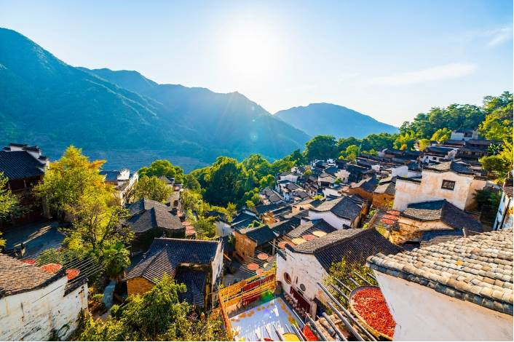
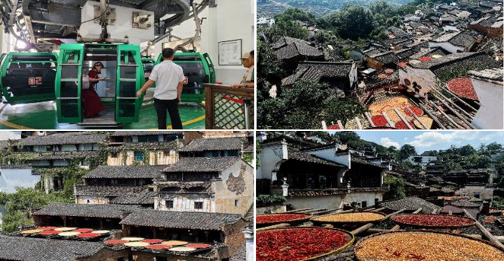
จนได้เวลาเดินทางลงจากหมู่บ้านและเดินทางสู่เมืองอู่นี่โจว ชมแสงสียามค่ำคืนอู้นี่โจว พร้อมล่องเรือ ชมแลนด์มาร์คแห่งใหม่ที่มีการแสดงแสงสีไฟสุดอลังการ ถือเป็นแหล่งเช็คอินใหม่ที่ดึงดูดนักท่องเที่ยวได้มากทีเดียว ลงทุนมากกว่า 200 ล้านหยวน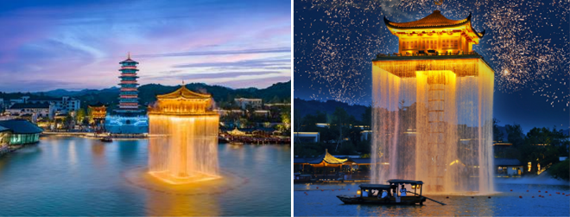
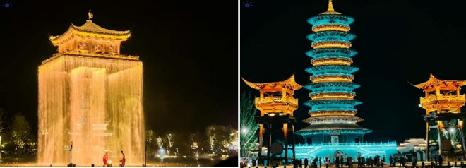
ค่ำ รับประทานอาหารค่ำ ณ ร้านอาหาร และเดินทางเข้าโรงแรมที่พัก พักผ่อนตามอัธยาศัย
ที่พัก WANJUAN HOTEL หรือเทียบเท่าระดับ 4 ดาว
วันที่สี่ของการเดินทาง อ่าวพระจันทร์ –เมืองซ่างเหรา–หุบเขาเทวดาวั้งเซียนกู่–เมืองซ่างเหรา (เช้า/กลางวัน/เย็น)
เช้า รับประทานอาหารเช้า ณ โรงแรมที่พัก
จากนั้น พาท่านเที่ยวชม อ่าวพระจันทร์ สภาพภูมิทัศน์ของพื้นที่คล้ายกับพระจันทร์เสี้ยว พื้นที่สีเขียวตัดกับพืนน้ำผสมผสานกันอย่างลงตัว ชมวัฒนธรรมอันงดงามของหมู่บ้านชาวฮุ้ยโจว
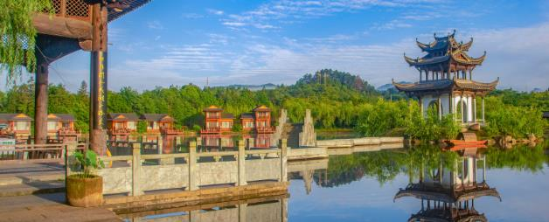
จากนั้น นำท่านสู่ เมืองช่างเหร่า ถือเป็นเมืองแห่งเทคโนโลยีสำคัญแห่งหนึ่งและเป็นเมืองด้านเศรษฐกิจอับดับต้นๆของจีน สภาพภูมิศาสตร์ที่ถูกโอบล้อมด้วยภูเขาทั้งสามด้าน ทิศเหนือ ทิศตะวันออก ติดทิศใต้ เป็นทะเลสาปโพหยาง ทะเลสาปน้ำจืดที่ใหญ่ที่สุดของจีน ขึ้นชื่อว่าเป็นเมืองท่องเที่ยวยอดเยี่ยมของจีน
กลางวัน รับประทานอาหารกลางวัน ณ ร้านอาหาร
จากนั้น นำท่านสู่ หุบเขาเทวดา อยู่ที่เมืองซ่างเหรา มณฑลเจียงซีทางภาคใต้ของจีน เป็นหมู่บ้านเก่าแก่โบราณมาก มีมาตั้งแต่สมัยสามก๊กหรือราวกว่า 2,000 ปีก่อน สิ่งแวดล้อมธรรมชาติสวยงาม วัดวาอารามและศาลเจ้าโบราณที่รักษาไว้อย่างดี หุบเขาเทวดาหนึ่งเดียวของจีนที่มีหมู่บ้านแบบห้อยแขวนอยู่ติดกับ เชิงผา หลอมรวมทัศนียภาพของธรรมชาติและวัฒนธรรมท้องถิ่นกันได้อย่างลงตัว ปัจจุบันได้รับสถานะเป็นสถานที่ท่องเที่ยว 4A ในระดับมณฑลของมณฑลเจียงซี สัมผัสบรรยากาศของหุบเขาเทวดาแสงสีในแต่ละช่วงเวลา ท่านสามารถเดินขึ้นหน้าผาหรือเดินเล่น ชมหมู่บ้าน ซึ่งภายในมีร้านค้าและร้านอาหารมากมาย
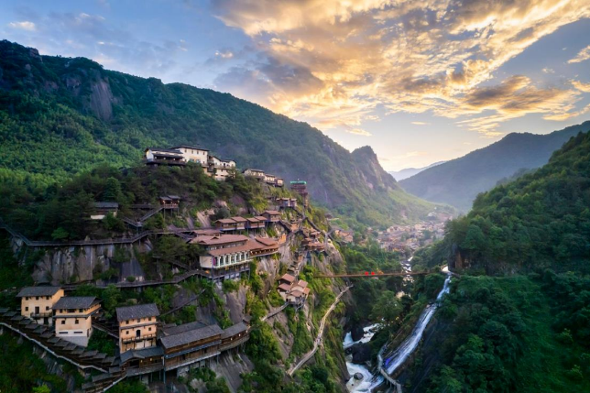
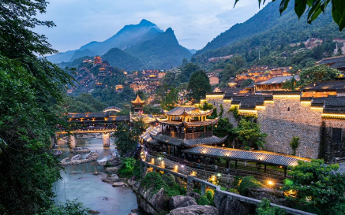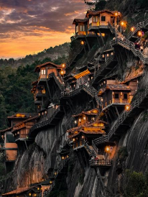
ค่ำ รับประทานอาหารค่ำ ณ ภัตตาคารบนหุบเขา และเดินทางกลับตัวเมืองซ่างเหราเพื่อเข้าโรงแรมที่พัก เช็คอิน และพักผ่อนตามอัธยาศัย
ที่พัก VIENNA INN HOTEL หรือเทียบเท่าระดับ 5 ดาว
วันที่ห้าของการเดินทาง เมืองซ่างเหรา – อุทยานภูเขาหลิงซาน(รวมกระเช้า) – ท้องฟ้ากระจก – เมือง
หวงซาน – ถนนโบราณถุนซี (เช้า/กลางวัน/เย็น)
เช้า รับประทานอาหารเช้า ณ โรงแรมที่พัก
จากนั้น นำท่านเดินทางสู่ ภูเขาหลิงซาน จากนั้นนำท่านขึ้นกระเช้าสู่ภูเขาหลิงซาน หรือเรียกกันว่า ภูเขาหวงซานน้อย ตั้งอยู่ทางตอนเหนือของเมืองซ่างเหรา มณฑลเจียงซี มีทัศนียภาพทางธรรมชาติที่ไม่เหมือนใคร มียอดเขาหลายยอด ยอดเขาที่ทับซ้อนกัน และยอดเขาที่แข่งขันกันเพื่อความสวยงาม มีจุดชมวิวทางธรรมชาติหลายแห่งในพื้นที่ที่สวยงาม อีกไฮไลท์ที่ไม่ควรพลาดคือ กระจกแห่งท้องฟ้า ให้ท่านได้ถ่ายรูปคู่กับลานกระจกที่ใหญ่ ฉากหลังจะเป็นท้องฟ้า ภาพที่ออกมาจะสะท้อนเงาออกมาอย่างสวยงาม
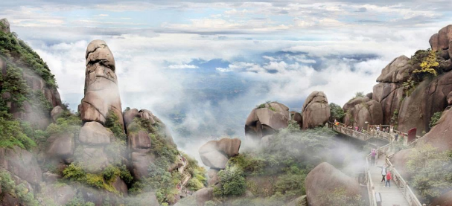
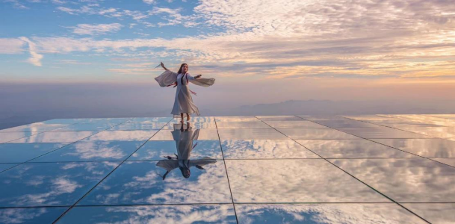
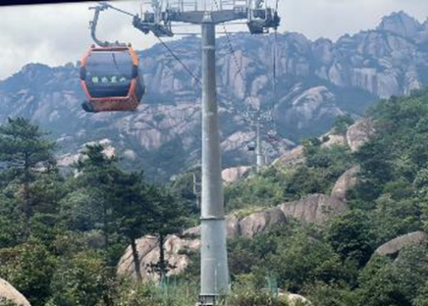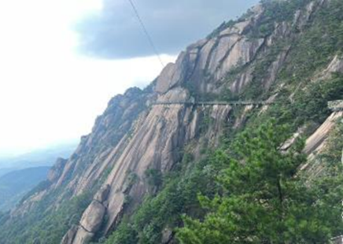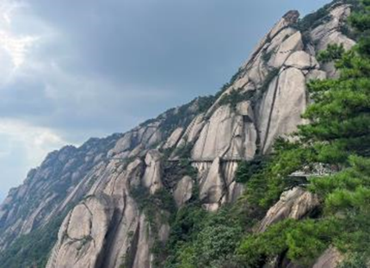
กลางวัน รับประทานอาหารกลางวัน ณ ภัตตาคาร
และ ได้เวลาเดินทางกลับเมืองหวงซาน
ถึง เมืองหวงซาน พาท่านเดินเล่นที่ ถนนโบราณถุนซี สถานที่ตั้งอยู่ในเขตถุนซี เมืองหวงซาน มณฑลอันฮุ้ย ถนนโบราณแห่งนี้สร้างขึ้นสมบุรณ์แบบในสมัยราชวงศ์หมิงเมื่อราว 500 ปีก่อน ชมความงามของสถาปัตยกรรมสไตล์อันฮุย ปัจจุบันได้รับการพัฒนาจนได้ชื่อว่าเป็นตลาดชาที่มีชื่อเสียงของประเทศจีน ภายในพื้นที่มีราคขายสินค้ามากมายร้านชา ร้านขายสินค้าท้องถิ่น ร้านอาหาร ตลอดจนโรงแรม
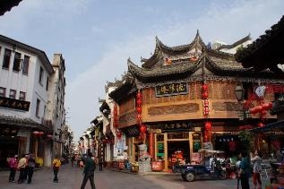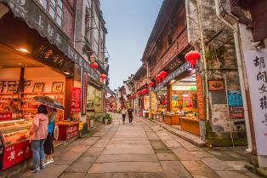
ค่ำ รับประทานอาหารค่ำ ณ ภัตตาคาร และเดินทางเข้าโรงแรมที่พัก พักผ่อนตามอัธยาศัย
ที่พัก REZEN SELECT HOTEL หรือเทียบเท่าระดับ 4 ดาว
วันที่หกของการเดินทาง เมืองหวงซาน–หมู่บ้านโบราณหงชุน - กรุงเทพ (ดอนเมือง) (เช้า/กลางวัน/-)
เช้า รับประทานอาหารเช้า ณ โรงแรมที่พัก
จากนั้น พาท่านเที่ยวชม หมู่บ้านโบราณหงชุน (Hongcun) ตั้งอยู่ในมณฑลอันฮุย สาธารณรัฐประชาชนจีน ความสวยงามสะกดทุกสายตาของหมู่บ้านโบราณหงชุนได้รับการขึ้นทะเบียนเป็นมรดกโลกทางวัฒนธรรมจากองค์การยูเนสโก เมื่อปี ค.ศ. 2000 เคยใช้ถ่ายทำภาพยนตร์เรื่อง Crouching Tiger , Hidden Dragon (พยัคฆ์ระห่ำ มังกรผยองโลก) อีกด้วย
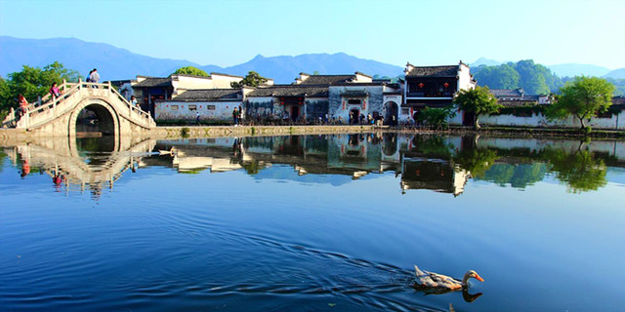
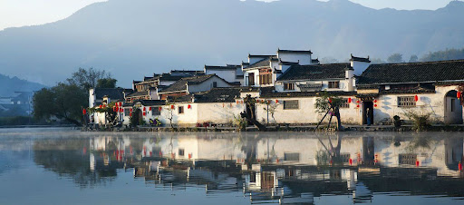
เที่ยง รับประทานอาหารกลางวัน ณ ภัตตาคาร และเดินเล่นถ่ายภาพภายในหมู่บ้าน
จากนั้น ได้เวลาเดินทางกลับสนามบินเมืองหวงซาน เพื่อเตรียมตัวเดินทางกลับประเทศไทย
เย็น อิสระรับประทานอาหารเย็นภายในสนามบิน
20.10 น. เดินทางกลับสนามบินดอนเมือง โดยสายการบินไลอ้อนแอร์ เที่ยวบินที่ SL8107
ใช้เวลาเดินทาง 3 ชั่วโมง 15 นาที
23.30 น. เดินทางถึงสนามบินดอนเมืองโดยสวัสดิภาพ

อัตราค่าบริการ สำหรับกรุ๊ป 15 ท่านขึ้นไป
กำหนดการเดินทาง | ผู้ใหญ่  พักห้องละ 2 ท่าน  ท่านละ | พักเดี่ยวเพิ่ม  ท่านละ
30 ตุลาคม – 4 พฤศจิกายน 2567 | 28,888 | 5,500
10-15 พฤศจิกายน 2567 | 30,888 | 5,500
20-25 พฤศจิกายน 2567 | 29,888 | 5,500
1-6 ธันวาคม 2567 | 30,888 | 5,500
22-27 ธันวาคม 2567 | 29,888 | 5,500
27 ธันวาคม 2567 – 1 มกราคม 2568 | 39,888 | 7,500
ราคาที่เสนอเป็นราคาที่ไม่ลงร้านรัฐบาล
เงื่อนไขการจอง
- กรุณาสำรองที่นั่ง+ชำระเงินมัดจำท่านละ 10,000 บาท พร้อมหน้าพาสปอร์ต ภายใน 3 วันนับจากวันที่จอง
- ค่าทัวร์ส่วนที่เหลือ ชำระทั้งหมดก่อนการเดินทาง 30 วัน ท่านควรจัดเตรียมค่าทัวร์ให้เรียบร้อยก่อนกำหนด เนื่องจากทางบริษัทต้องสำรองค่าใช้จ่ายในส่วนของค่าที่พักและตั๋วเครื่องบินมิฉะนั้นจะถือว่าท่านยกเลิกการเดินทางโดยอัตโนมัติ
- หากในคณะของท่านมีผู้ต้องการดูแลพิเศษ นั่งรถเข็น (Wheelchair), เด็ก, ผู้สูงอายุ, มีโรคประจำตัว หรือไม่สะดวกในการเดินทางท่องเที่ยวในระยะเวลาเกินกว่า 4 - 5 ชั่วโมงติดต่อกัน ท่านและครอบครัวต้องให้การดูแลสมาชิกภายในครอบครัวของท่านเอง เนื่องจากการเดินทางเป็นหมู่คณะ หัวหน้าทัวร์มีความจำเป็นต้องดูแลคณะทัวร์ทั้งหมด
- เมื่อท่านตกลงชำระเงินค่าบริการไม่ว่าทั้งหมดหรือบางส่วนกับทางบริษัทฯ ทางบริษัทฯ จะถือว่าท่านได้ยอมรับใน เงื่อนไขและ ข้อตกลงต่าง ๆ ที่ได้ระบุไว้ทั้งหมดนี้แล้ว
อัตราค่าบริการรวม
- ค่าตั๋วเครื่องบินโดยสารชั้นประหยัด รวมน้ำหนักกระเป๋า 15 กิโลกรัม ภาษีสนามบินและธรรมเนียมเชื้อเพลิง
- ค่าที่พักห้องคู่ ดังที่ระบุในรายการหรือระดับเดียวกัน
- ค่าอาหาร ดังที่ระบุในรายการ
- ค่าเข้าชมสถานที่ ดังที่ระบุในรายการ
- ค่ารถนำเที่ยว ดังที่ระบุในรายการ
- ค่าประกันอุบัติเหตุในระหว่างการเดินทาง วงเงิน 1,000,000 บาท
อัตราค่าบริการไม่รวม
- ค่าใช้จ่ายส่วนตัว เช่น ค่าอาหาร-เครื่องดื่ม นอกเหนือรายการทัวร์ ค่าซักรีด ค่ามินิบาร์ ค่าโทรศัพท์ ฯลฯ
- ค่าปรับ สำหรับน้ำหนักกระเป๋าเดินทางที่เกินจากสายการบินกำหนด (20 กิโลกรัม)
- ค่าวีซ่าเข้าประเทศจีน (ในกรณีที่ผู้เดินทางไม่ใช่คนไทยถือพาสปอร์ตไทย)
- ค่าทำหนังสือเดินทาง
- ค่าธรรมเนียมเชื้อเพลิงที่ทางสายการบินอาจมีการเรียกเก็บเพิ่มเติมในภายหลัง
- ค่าทิปคนขับรถ ไกด์ท้องถิ่น ท่านละ 1,500 บาท ต่อทริป // หัวหน้าทัวร์ไทย แล้วแต่ความพึงพอใจ
- ภาษีหัก ณ ที่จ่าย 3% และภาษีมูลค่าเพิ่ม 7%
เงื่อนไขการยกเลิก
- ยกเลิกก่อนการเดินทาง 45 วันขึ้นไป คืนเงินทั้งหมด/เก็บค่าใช้จ่ายตามความเป็นจริง
- ยกเลิกก่อนการเดินทาง 15 วันขึ้นไป เก็บค่าใช้จ่าย ท่านละ 20,000 บาท
- ยกเลิกก่อนการเดินทาง 8-14 วัน เก็บค่าใช้จ่าย 80% ของราคาทัวร์
- ยกเลิกการเดินทางน้อยกว่า 1-7 วัน เก็บค่าใช้จ่ายทั้งหมด 100% ของราคาทัวร์
- ยกเลิกการเดินทางในวันเดินทาง, ถูกปฏิเสธการเข้า-ออกเมืองทั้งจาก ตม. ไม่มีการคืนเงินทั้งหมดไม่ว่า กรณีใดๆทั้งสิ้น ในกรณีเจ็บป่วย จนไม่สามารถเดินทางได้ จะต้องมีใบรับรองแพทย์จากโรงพยาบาลรับรอง ทางบริษัทฯ จะทำการเลื่อนการเดินทางของท่านไปยังคณะต่อไป แต่ทั้งนี้ท่านจะต้องเสียค่าใช้จ่ายที่ไม่สามารถเรียกคืนได้คือ ค่าธรรมเนียม ในการมัดจำตั๋วท่านละ 20,000 บาท และค่าใช้จ่ายอื่นๆ ตามเงื่อนไข
- ยกเว้นกรุ๊ปที่เดินทางช่วงวันหยุดหรือเทศกาลที่ต้องการันตีมัดจำกับสายการบินหรือค่ามัดจำที่พักโดยตรงหรือโดยการผ่านตัวแทนในประเทศหรือต่างประเทศและไม่อาจขอคืนเงินได้ รวมถึงเที่ยวบินพิเศษเช่น Extra Flight และ Charter Flight จะไม่มีการคืนเงินมัดจำ หรือค่าทัวร์ทั้งหมดเนื่องจากค่าตั๋วเป็นการเหมาจ่ายในเที่ยวบินนั้นๆ
เงื่อนไขการเดินทาง
- บริษัทฯ มีสิทธิ์ที่จะเปลี่ยนแปลงรายละเอียดบางประการในทัวร์นี้ เมื่อเกิดเหตุสุดวิสัยจนไม่อาจแก้ไขได้
- บริษัทฯ ไม่รับผิดชอบค่าเสียหายในเหตุการณ์ที่เกิดจากสายการบิน ภัยธรรมชาติ ปฏิวัติและอื่นๆที่อยู่ นอกเหนือการควบคุมของทางบริษัทฯหรือค่าใช้จ่ายเพิ่มเติมที่เกิดขึ้นทางตรงหรือทางอ้อม เช่น การเจ็บป่วย, การถูกทำร้าย, การสูญหาย, ความล่าช้า หรือจากอุบัติเหตุต่างๆ
- หากท่านถอนตัวก่อนรายการท่องเที่ยวจะสิ้นสุดลง ทางบริษัทฯ จะถือว่าท่านสละสิทธิ์และจะไม่รับผิดชอบคืนค่าบริการที่ท่านได้ชำระไว้แล้วไม่ว่ากรณีใดๆ ทั้งสิ้น
- บริษัทฯ จะไม่รับผิดชอบต่อการห้ามออกนอกประเทศ หรือ ห้ามเข้าประเทศ อันเนื่องมาจากมีสิ่งผิดกฎหมาย หรือเอกสารเดินทางไม่ถูกต้อง หรือ การถูกปฏิเสธในกรณีอื่นๆ
- รายการนี้เป็นเพียงข้อเสนอที่ต้องได้รับการยืนยันจากบริษัทฯ อีกครั้งหนึ่ง หลังจากได้สำรองที่นั่งบนเครื่อง และโรงแรมที่พักในต่างประเทศเป็นที่เรียบร้อย แต่อย่างไรก็ตามรายการนี้อาจเปลี่ยนแปลงได้ตามความเหมาะสม
- ราคานี้คิดตามราคาตั๋วเครื่องบินในปัจจุบัน หากราคาตั๋วเครื่องบินปรับสูงขึ้น บริษัทฯ สงวนสิทธิ์ที่จะปรับราคาตั๋วเครื่องบินตามสถานการณ์ดังกล่าว
- กรณีเกิดความผิดพลาดจากตัวแทน หรือ หน่วยงานที่เกี่ยวข้อง จนมีการยกเลิก ล่าช้า เปลี่ยนแปลง การบริการจากสายการไม่คืนเงินให้สำหรับค่าบริการนั้นๆ
- มัคคุเทศก์ พนักงาน และตัวแทนของบริษัทฯ ไม่มีสิทธิ์ในการให้คำสัญญาใดๆ ทั้งสิ้นแทนบริษัทฯ นอกจากมีเอกสารลงนามโดยผู้มีอำนาจของบริษัทฯ กำกับเท่านั้น
- หากไม่สามารถไปเที่ยวในสถานที่ที่ระบุในโปรแกรมได้ อันเนื่องมาจากธรรมชาติ ความล่าช้า และความผิดพลาดจากทางสายการบิน จะไม่มีการคืนเงินใดๆทั้งสิ้น แต่ทั้งนี้ทางบริษัทฯจะจัดหารายการเที่ยวสถานที่อื่นๆมาให้ โดยขอสงวนสิทธิ์การจัดหานี้โดยไม่แจ้งให้ทราบล่วงหน้า
- กรณีที่กองตรวจคนเข้าเมืองทั้งที่ประเทศไทย และในต่างประเทศปฏิเสธมิให้เดินทางออกหรือเข้าประเทศที่บริษัทระบุในรายการเดินทาง บริษัทของสงวนสิทธ์ไม่คืนค่าบริการไม่ว่ากรณีใด ๆทั้งสิ้น
- บริษัทฯ รับเฉพาะผู้มีจุดประสงค์การเดินทางเพื่อท่องเที่ยวเท่านั้น
- เที่ยวบิน และรายการท่องเที่ยวอาจมีการเปลี่ยนแปลงได้ตามความเหมาะสม โดยมิต้องแจ้งให้ทราบล่วงหน้า
- เมื่อท่านตกลงชำระเงินค่าบริการไม่ว่าทั้งหมดหรือบางส่วนกับทางบริษัทฯ ทางบริษัทฯ จะถือว่าท่านได้ยอมรับในเงื่อนไขและ ข้อตกลงต่าง ๆ ที่ได้ระบุไว้ทั้งหมดนี้แล้ว
- โรงแรมที่พักในประเทศรัสเซียและมองโกเลียมีมาตรฐานการกำหนดดาวและประเภทของที่พักแตกต่างกับประเทศไทย โดยโรงแรมที่พักทางบริษัทฯขอสงวนสิทธิ์ในการจัดหาโรงแรมโดยอ้างอิงตามการจัดระดับดาวของประเทศนั้นๆตามที่ระบุในรายการท่องเที่ยวเท่านั้น โรงแรมโดยส่วนใหญ่จะเป็นแบบห้องพักคู่ (Twin หรือ Double) ในกรณีที่ท่านมีความประสงค์จะพักแบบ 3 ท่าน ขึ้นอยู่กับข้อจำกัดของห้องพักและการวางรูปแบบของห้องพักของแต่ละโรงแรม ซึ่งมีความแตกต่างกันอาจจะทำให้ท่านไม่ได้ห้องพักติดกัน และไม่สามารถเสริมเตียงได้ตามที่ต้องการ
- กระเป๋าสัมภาระต่างๆถือเป็นทรัพย์สินส่วนตัวของท่าน ทางบริษัทจะไม่รับผิดชอบต่อความเสียหาย สูญหาย ล่าช้า หรืออุบัติเหตุต่างๆ ใดๆทั้งสิ้น
- เมื่อท่านออกเดินทางไปกับคณะแล้ว หากท่านงดการใช้บริการรายการใดรายการหนึ่ง หรือไม่เดินทางพร้อมคณะถือว่าท่านสละสิทธิ์ ไม่อาจเรียกร้องค่าบริการ และเงินมัดจำคืน ไม่ว่ากรณีใดๆ ทั้งสิ้น
- ในกรณีที่ลูกค้าต้องออกตั๋วโดยสารภายในประเทศ กรุณาติดต่อเจ้าหน้าที่ของบริษัท ฯ ก่อนทุกครั้ง มิเช่นนั้นทางบริษัท ฯ จะไม่รับผิดชอบค่าใช้จ่ายใดๆ ทั้งสิ้น
หมายเหตุ
- บริษัทฯ ขอสงวนสิทธิ์ยกเลิกการเดินทางก่อนล่วงหน้า 10 วัน ในกรณีที่ไม่สามารถทำกรุ๊ปได้อย่างน้อย 15ท่านในกรณีนี้บริษัทฯ ยินดีจัดหาคณะทัวร์อื่นให้ถ้าต้องการ
- บริษัทฯ ขอสงวนสิทธิ์ที่จะเปลี่ยนแปลงรายละเอียดบางประการในทัวร์นี้ เมื่อเกิดเหตุจำเป็นสุดวิสัยจนไม่อาจแก้ไขได้ และจะไม่รับผิดชอบใดๆ ในกรณีที่สูญหาย สูญเสีย หรือได้รับบาดเจ็บที่นอกเหนือความรับผิดชอบของหัวหน้าทัวร์และอุบัติเหตุสุดวิสัยบางประการ เช่น การนัดหยุดงาน, ภัยธรรมชาติ, การจลาจลต่างๆ เป็นต้น
- กรณีผู้เดินทางไม่สามารถเข้า-ออกเมืองได้ เนื่องจากเอกสารปลอมหรือการห้ามของเจ้าหน้าที่ไม่ว่าเหตุผลใดๆ ก็ตามทางบริษัทของสงวนสิทธิ์ในการ ไม่คืนค่าทัวร์ทั้งหมด

